 | ik
 | jij
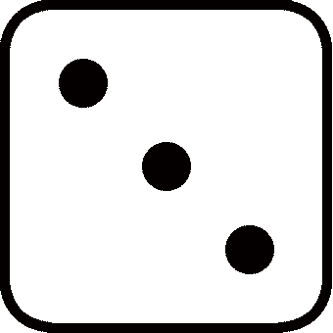 | hij/zij
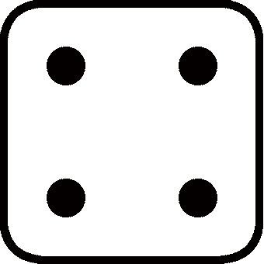 | wij
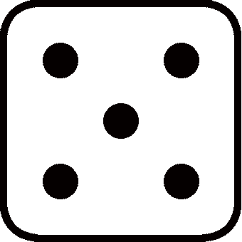 | jullie
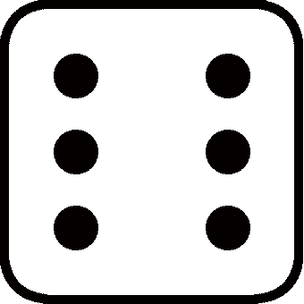 | zij/ze
 | vanavond
 | morgen
 | volgende week
 | volgende maand
 | volgend jaar
 | keuze

zien
horen
ruiken
proeven
voelen
keuze

